31.12.2015
146

О применении кода вида расходов 242 «Закупка товаров, работ, услуг в сфере информационно- коммуникационных технологий»

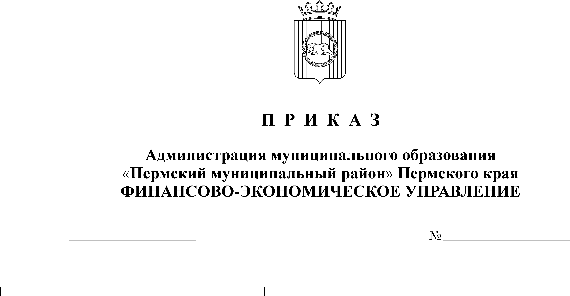
В соответствии с Указаниями о порядке применения бюджетной классификации Российской Федерации, утвержденными приказом Министерства финансов Российской Федерации от 1 июля 2013 года № 65н,

ПРИКАЗЫВАЮ:
1. Применять код вида расходов 242 «Закупка товаров, работ, услуг в сфере информационно-коммуникационных технологий» для отражения расходов бюджета Пермского муниципального района, начиная с бюджета на 2015 год (на 2015 год и на плановый период 2016 и 2017 годов), на реализацию мероприятий по созданию, с учетом опытной эксплуатации, развитию, модернизации, эксплуатации государственных информационных систем и информационно-коммуникационной инфраструктуры, а также расходов по использованию информационно-коммуникационных технологий в деятельности органов местного самоуправления Пермского муниципального района, в том числе находящихся в их ведении муниципальных учреждений.
2. Настоящий приказ вступает в силу со дня его подписания и распространяется на правоотношения, возникшие с 1 января 2015 года.
3. Заместителю начальника финансово-экономического управления, начальнику бюджетного отдела Н. В. Заякиной и начальнику отдела финансирования отраслей экономики И. Г. Смоляковой довести настоящий приказ до курируемых органов местного самоуправления района и сельских поселений.
5. Настоящий приказ разместить на официальном сайте финансово-экономического управления администрации Пермского муниципального района.
6. Контроль за исполнением настоящего приказа возложить на заместителя начальника финансово-экономического управления, начальника бюджетного отдела Н. В. Заякину.

Начальник
финансово-экономического управления Т.Н. Гладких

